Komparasi Algoritma Klasifikasi untuk Analisis Sentimen Kinerja Dosen
Comparison of Classification Algorithms for Sentiment Analysis of Lecturer Performance

Hery Mustofa²
Prodi Teknologi Informasi, Universitas Islam Negeri Walisongo, Semarang^{,2,3}
Email: herymustofa@walisongo.ac.id ¹

In the digital era, text data originating from students' online reviews, comments and feedback can be a valuable source of information for understanding positive and negative perceptions of lecturer performance. This research aims to compare classification algorithms for sentiment analysis of student opinions regarding the performance of lecturers in higher education. In this research, a comparison of three classification algorithms was carried out, namely Naïve Bayes, Support Vector Machine, and Random Forest. The datasets used are student reviews of lecturer performance from various courses and lecturers. The dataset consists of 1254 students' critical comments and suggestions. The data consists of 839 positive comments and 415 negative comments. Next, classification is carried out using the Naïve Bayes algorithm, Support Vector Machine, and Random Forest. From the classification results, it is known that the Support Vector Machine algorithm gives the best results, followed by the Random Forest algorithm and finally the Naïve Bayes algorithm. It is known that the Support Vector Machine algorithm succeeded in getting an accuracy value of 82.24%, with a precision value of 84.66%, a recall value of 65.99% and an F1 score value of 79.81%.

Keywords: clasification, sentiment analysis, support vector machine, random forest, naive bayes;

Dalam era digital, data teks yang berasal dari ulasan, komentar, dan feedback online mahasiswa dapat menjadi sumber informasi berharga untuk memahami persepsi positif dan negatif terhadap kinerja dosen. Penelitian ini bertujuan untuk melakukan komparasi algoritma klasifikasi untuk analisis sentimen opini atau persepsi mahasiswa terhadap kinerja dosen di pendidikan tinggi. Dalam penelitian ini, dilakukan perbandingan tiga algoritma klasifikasi yaitu Naïve Bayes, Support Vector Machine, dan Random Forest. Datasets yang digunakan berupa ulasan mahasiswa terhadap kinerja dosen dari berbagai mata kuliah dan dosen. Datasets terdiri dari 1254 data komentar kritik saran mahasiswa. Data tersebut terdiri dari 839 komentar positif dan 415 komentar negatif. Selanjutnya dilakukan klasifikasi menggunakan algoritma Naïve Bayes, Support Vector Machine, serta Random Forest. Dari hasil klasifikasi diketahui bahwa algoritma Support Vector Machine memberikan hasil yang paling baik kemudian disusul dengan algoritma Random Forest dan yang terakhir algoritma Naïve Bayes. Diketahui Algoritma Support Vector Machine berhasil mendapatkan nilai accuracy sebesar 82,24%, dengan nilai precission sebesar 84,66%, nilai recall sebesar 65,99% dan nilai F1 score sebesar 79,81%.

Kata Kunci: klasifikasi, analisis sentimen, support vector machine, random forest, naive bayes

PENDAHULUAN
Pendidikan tinggi memiliki peran penting dalam membentuk masa depan masyarakat dan negara. Dalam lingkungan pendidikan tinggi, peran dosen menjadi elemen kunci dalam memberikan pengetahuan, membimbing mahasiswa, dan memastikan kualitas pendidikan yang optimal.(Glass et al., 2021) Evaluasi kinerja dosen merupakan komponen integral dalam upaya untuk meningkatkan mutu pendidikan tinggi. Dalam era digital modern, mahasiswa semakin aktif dalam menyuarakan pandangan mereka terhadap pengalaman belajar mereka, termasuk kualitas pengajaran yang mereka terima. (Chukwuere, 2020)
Di dalam dunia pendidikan, proses evaluasi pengajaran ialah salah satu program atau kegiatannya adalah analisis sentimen.(Pacol & Palaoag, 2021) Analisis sentimen adalah pendekatan yang efektif dalam memahami bagaimana mahasiswa menilai kinerja dosen mereka. Teknik analisis sentimen melibatkan penggalian informasi relevan dari kumpulan data Ulasan Pengguna Tidak Terstruktur (UUR) yang diambil dari online dan mengklasifikasikannya ke dalam komentar positif dan negatif yang sesuai untuk mengambil keputusan. (Saraswathi et al., 2023) Ulasan, komentar, dan feedback yang dikumpulkan dari berbagai platform online mengandung beragam sentimen, sentimen tersebut bisa berupa sentimen positif maupun sentimen negatif, yang dapat memberikan wawasan berharga tentang pengalaman belajar mahasiswa. Penggunaan algoritma klasifikasi dalam analisis sentimen menjadi semakin penting dalam mengotomatisasi dan memudahkan proses ini.
Analisis sentimen merupakan bagian yang sangat penting dalam memaknai dan menganalisis opini publik, umpan balik, dan data yang berasal dari media sosial. (Nayak et al., 2023) Terdapat berbagai macam algoritma machine learning yang dapat digunakan untuk analisis sentimen diantaranya yang paling sering banyak dipakai adalah Bayesian, Support Vector Machine (SVM), Decission Tree, dan ensemble learning. [1], [2]
Dalam penelitian Sanjay, melakukan perbandingan antar metode klasifikasi yaitu algoritma Support Vector Machine (SVM) dengan algoritma Naïve Bayes. Metode tersebut digunakan untuk melakukan klasifikasi analisis sentimen ulasan produk amazon. Diketahui bahwa metode SVM memberikan hasil F1-score lebih baik dari pada algoritma Baïve Nayes. SVM menghasilkan F1-score 0.83 sedangkan algoritma Naïve Bayes mempunya nilai sebesar 0.82.(Dey et al., 2020)
Analisis sentimen juga digunakan untuk melakukan analisis opini masyarakat Indonesia di twitter terhadap vaksin Covid-19. Data yang diambil dari kicauan twitter masyarakat Indonesia yang diambil dari Drone Emprit Academic Streaming. Datasets tersebut kemudian dilakukan klasifikasi dengan menggunakan algortima Naïve Bayes. Dari hasil analisis didapat datasets 6000 data tweet dengan 56% berlabel tweet negatif, dan 39% berlabel tweet positif, dan 1% berlabel tweet netral selama rentang waktu periode satu minggu. (Pristiyono et al., 2021)
Metode Random Forest bisa digunakan untuk mengklasifikasi sentimen analisis. Di dalam penelitian Fitri, Random Forest dipakai untuk melakukan klasifikasi analisis sentimen dengan datasets yang dipakai mengambil datasets media sosial. Penelitian tersebut berhasil melakukan klasifikasi sentimen media sosial kedalam kategori positif, negatif, dan netral. Dari hasil penelitian didapatkan hasil akurasi sebesar 82.91%. (Fitri et al., 2019)
Dari uraian di atas, dalam penelitian ini menganalisis opini kritik dan saran mahasiswa terhadap kinerja dosen, data tersebut kemudian diolah dan diklasifikasikan dengan pendekatan teks mining. Penelitian ini bertujuan untuk melakukan komparasi antara berbagai algoritma klasifikasi yang banyak dipakai untuk analisis sentimen terkait persepsi mahasiswa terhadap kinerja mengajar dosen. Algoritma klasifikasi yang digunakan untuk klasifikasi dalam penelitian adalah algoritma Naïve Bayes, algoritma Support Vector Machine (SVM), dan algoritma Random Forest. Penelitian ini mempunyai kontribusi menganalisis dan melakukan komparasi data kritik saran mahasiswa terhadap dosen dengan membandingkan tiga buah metode klasifikasi sehingga diketahui algoritma terbaik untuk melakukan klasifikasi sentimen opini mahasiswa terhadap kinerja mengajar dosen. Adapun hasil dari penelitian mempunyai manfaat bagi mahasiswa, dosen maupun pejabat kampus dalam melihat banyaknya sentimen positif dan negatif, hal tersebut berguna untuk pengambilan kebijakan ke depan yang lebih tepat dan akurat.

METODE PENELITIAN
Diagram alur dalam penelitian dapat di ilustrasikan pada gambar 1.1.

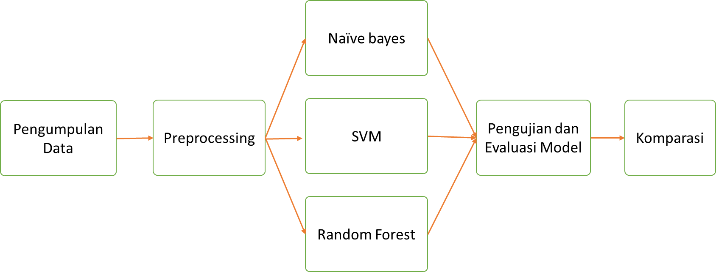
Gambar 1.1 Alur Penelitian
2.1. Data Collection
Dataset yang digunakan dalam penelitian ini bersifat privat dan dikumpulkan secara internal. Proses pengumpulan data dilakukan melalui penyebaran kuesioner daring kepada mahasiswa selama satu semester. Total data yang berhasil terkumpul adalah 1254 ulasan. Seluruh responden telah memberikan persetujuan untuk penggunaan data mereka secara anonim untuk tujuan penelitian ini. Untuk menjaga kerahasiaan dan etika, semua informasi pribadi yang dapat mengidentifikasi responden telah dihilangkan dari dataset. Data tersebut mencakup teks ulasan dan dapat sudah dilabeli dengan di anotasikan 2 sentimen, yaitu sentimen positif dan sentimen negatif. [3].

2.2 Preprocessing Data
Preprocessing data merupakan proses yang sangat penting dalam melakukan analisis sentimen. Sebuah teks dapat berupa kalimat, kata, atau sebuah karakter, urutan karakter yang mempunyai makna. [4] Datasets yang dikumpulkan harus melalui tahap preprocessing untuk menghasilkan hasil yang optimal. Dalam penelitian ini, tahap preprocessing di lakukan seperti pada gambar 1.2. Pembersihan data yaitu menghapus karakter khusus, tanda baca, dan elemen yang tidak relevan.
Tokenization yaitu memisahkan teks menjadi token atau kata-kata individu. [5], [6], [7]Penghapusan kata-kata berhenti (stop words) yaitu menghapus berbagai kata yang umum dan tidak memberikan kontribusi signifikan pada analisis sentimen. Stop word umum digunakan dalam bahasa Inggris dan variasi huruf besar/kecil juga telah dihapus dari teks sebelum proses tokenisasi untuk mengurangi redundansi kata. [8]. Dalam penelitian ini akan menggunakan stopword khusus untuk Bahasa Indonesia yang diambil dari library NLTK.
Stemming yaitu mengubah kata-kata menjadi bentuk kata dasar (root word) untuk mengurangi variasi kata yang mirip sehingga merurangi redudansi kata. Stemming adalah proses mengolah perubahan kata yang mempunyai imbuhan diubah menjadi kata dasar (root word). [9] Dalam bahasa Indonesia, stemming menjadi sangat penting. Beberapa kata dalam Bahasa Indonesia biasanya mempunyai prefiks, sufiks, infiks, dan konfiks. [10] Hal tersebut membuat pencarian kata dasar menjadi lebih rumit. Stemming Bahasa Indonesia, mempunyai perbedaan dengan stemming Bahasa Inggris atau Bahasa asing lainya. Dalam bahasa Indonesia, stemming dapat menggunakan metode Stemming Berbasis Confix-stripping (CS). [11] Setelah pra-pemrosesan data, dilakukan extraksi fitur-fitur dari teks ulasan yang digunakan dalam proses klasifikasi sentimen. Fitur-fitur ini dapat mencakup representasi vektor kata (word embeddings).
Setelah dilakukan preprocessing maka akan dilakukan visualisasi data dengan wordcloud. Wordcloud adalah gambaran visual frekuensi kata yang tersusun dalam visualisasi teks. [12], [13] Wordcloud juga disebut sebagai metode visualisasi yang menggabungkan trend chart. Wordcloud dapat digunakan untuk melakukan ilustrasi evolusi konten temporal dalam sekumpulan dokumen. [14] Dengan wordcloud kata yang paling sering muncul akan memiliki bobot lebih, kemudian akan digambarkan dengan font size yang besar, sehingga lebih terlihat. Terdapat tiga algoritma yang dijadikan visualisasi wordcloud adalah frequency, category, dan mixed. [15]

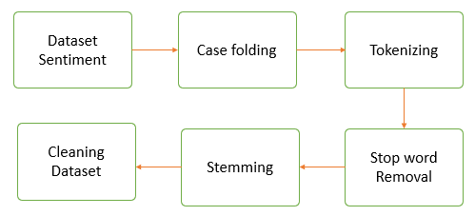
Gambar 1.2 Proses Preprocessing

2.3 Algoritma Naive Bayes
Naïve Bayes merupakan model algoritma klasifikasi menggunakan penerapan teorema Bayes. Naive bayes merupakan algoritma yang banyak digunakan untuk analisis sentimen teks. [16] Naïve Bayes menggunakan asumsi atau anggapan yang disederhanak terhadap suatu komponen nilai atribut yang mempunyai kondisional tidak terikat atau bebas, jika diberikan suatu nilai output. Dalam naive bayes harus memperhatikan nilai priori. Nilai priori adalah sebuah nilai keluaran yang mempunyai probabilitas atau kemungkinan secara berbarengan pada suatu produk dari hipotesis sebuah sampel. Sedangkan eveidence atau bukti dari kemungkinan data training dinotasikan dengan notasi P(X). Kemudian nilai P(H|X) merupakan nilai kemungkinan atau probabilitas H yang mempengaruhi posterior density yang dapat dinotasikan dengan notasi X. Sehingga nilai P(X|H) merupakan nilai probabilitas nilai X terhadap H, nilai tersebut disebut sebagai likelihood. Teorema bayes dapat disebut sebagai proses klasifikasi yang terdiri dari sejumlah petunjuk untuk menetapkan class yang paling sesuai dengan sample yang di analisis. Sehingga teorema Baye dapat dinotasikan seperti persamaan 1.

$P\left(C | f_{1….. }f_{n}\right)= \frac{P\left(C\right)P\left(f_{1….. }f_{n} | C\right)}{{P(f}_{1….. }f_{n})}$ (1)

Variabel C merupakan representasi sebuah kelas, sedangkan variabel F1 ..... Fn menunjukkan representasi dari sebuah klasifikasi yang mempunyai karakteristik. Persamaan tersebut di atas merepresentasikan probabilitas input sample pada karakteristik dari kelas C atau yang disebut sebagai posterior. Probabilitas kelas C disebut sebagai posterior, di mana posterior adalah prior dikalikan dengan likehood kemudian di bagi dengan evident. Hal tersebut dapat dinotasikan dalam persamaan 2 [17]

$Posterior= \frac{Prior x likehold}{evident}$ (2)

Dari persamaan tersebut di atas dapat disimpulkan bahwa asumsi naive independence tersebut memunculkan terjadinya prasyarat peluang menjadi lebih sederhana, sehingga perhitungan dapat dilakukan menjadi sederhan. Kemudian, langkah selanjutnya adalah penjabaran 𝑃(𝐶|𝐹1…𝐹𝑛) yang dapat dinotasikan pada persamaan 4 dan persamaan 5.

$P\left(C | f_{1….. }f_{n}\right)=P\left(C\right)P\left(F1 | C\right)P\left(F2 | C\right)$ (4)
$P\left(C | f_{1….. }f_{n}\right)=P\left(C\right)\prod_{i=1}^{n}{P(Fi|C)}$ (5)

Persamaan 4 dan 5 tersebut merupakan sebuah model dari teorema Naive Bayes yang digunakan sebagai proses klasifikasi. Sedangkan, untuk klasifikasi dengan data kontinu digunakan persamaan rumus Densitas Gauss yang dapat dinotasikan sesuai persamaan 6.
${P(X}_{i}=x_{i}| Y= y_{i})= \frac{1}{\sqrt{2πϑij}} e^{\frac{(x_{i}-μ_{i}) ^{2}}{2σ^{2}ij}}$ (6)

2.4 Support Vector Machine (SVM)
SVM adalah suatu metode dalam machine learning yang dapat digunakan untuk melakukan klasifikasi dan regresi. SVM bekerja dengan cara mencari hyperplane terbaik yang dapat memisahkan dua kelas dalam ruang fitur data dengan margin maksimal, di mana margin adalah jarak antara hyperplane dan titik terdekat dari masing-masing kelas. [18] Tujuan utama SVM adalah menemukan hyperplane yang memaksimalkan margin dengan cara memastikan bahwa semua titik data dari kelas yang berbeda berada di sisi yang benar dari hyperplane. SVM juga dapat mengatasi masalah ketidaklinieran dengan menggunakan fungsi kernel, yang memetakan data ke dalam dimensi yang lebih tinggi untuk memungkinkan pemisahan yang lebih baik. SVM dikenal karena keandalan dan kinerjanya yang baik dalam mengatasi masalah klasifikasi pada data yang kompleks dan nonlinier. [19] SVM dikenal dengan memiliki konsep sentral dalam melakukan klasifikasi dengan cara mencari hyperlane terbaik dalam memilah dua kelas. [17]

2.5 Random Forest
Algoritma Random Forest diusulkan secara resmi pada tahun 2001 oleh Leo Breiman dan Adèle Cutler, merupakan bagian dari teknik pembelajaran otomatis. Algoritma ini menggabungkan konsep subruang acak dan bagging. Algoritma Random Forest melatih beberapa pohon keputusan yang digerakkan pada subkumpulan data yang sedikit berbeda. [20]. Algoritma Random Forest merupakan pengembangan dari algortima Classification and Regression Trees (CART). [21]
Random Forest merupakan algoritma pembelajaran ensemble dalam bidang machine learning yang memanfaatkan konsep keputusan berbasis pohon. Algoritma ini bekerja dengan cara membangun sejumlah besar pohon keputusan yang acak selama pelatihan, dan kemudian menggabungkan hasil prediksi dari setiap pohon untuk menghasilkan output akhir. Setiap pohon dihasilkan dengan menggunakan subset acak dari data pelatihan dan subset acak dari fitur, sehingga mencegah overfitting dan meningkatkan generalisasi model. Random Forest juga dapat memberikan estimasi kepentingan fitur, memungkinkan analisis yang lebih baik terhadap kontribusi masing-masing fitur terhadap prediksi keseluruhan. Kombinasi keputusan dari pohon-pohon tersebut membuat Random Forest tangguh, toleran terhadap noise, dan efektif dalam menangani data berdimensi tinggi. [17]

2.6 Pelatihan dan Evaluasi Model
Setelah dilakukan preprocessing data, kemudian dibagi menjadi dua sub set, yaitu data pelatihan atau disebut sebagai training data dan data pengujian atau yang disebut sebagai testing data. Kemudian klasifikasi model dilatih menggunakan data training, dan kinerja model tersebut kemudian dilakukan evaluasi menggunakan data testing. Dalam penelitian ini hasil klasifikasi menghasilkan label multiclass. Oleh karena ini pengujian atau evaluasi model menggunakan Confusion Matrix, dengan parameter evaluasi mencakup accuracy, precision, recall dan dan F1-score. [22]
Persamaan perhitungan accuracy, precision, recall dan dan F1-score dapat dirumuskan seperti pada persamaan 7, 8, 9 dan 10. Sedangkan tabel Confusion Matrix dapat terlihat pada tabel 2.1. [23], [24], [25]

$Accuracy= \frac{TP+TN}{TP+TN+FP+FN}$ x 100% (7)

$Precision= \frac{TP}{TP+FP} x 100\%$ (8)

$Recall= \frac{TP}{TP+FN } x 100\%$ (9)

$F1Score=2 x \frac{Recall+Precission}{Recall+Precission} x 100\%$ (10)

Tabel 2.1 Conffusion Matrix

 | Terklasifikasi Positif | Terklasifikasi Negatif
Positif | TP  (True Positive) | FN  (False Negative)
Negatif | FP  (False Positive) | TN  (True Negative)

2.7 Analisis Hasil
Hasil dari komparasi algoritma klasifikasi dianalisis secara mendalam, termasuk identifikasi algoritma yang paling efektif dalam mengklasifikasikan sentimen terkait kinerja dosen. Selain itu, juga dilakukan analisis faktor-faktor yang memengaruhi kinerja algoritma.

HASIL DAN PEMBAHASAN
3.1 Data Collection
Pada penelitian menggunakan datasets sebanyak 1254 data komentar kritik saran dari mahasiswa. Data komentar tersebut sudah mempunyai label di mana berisi 839 komentar positif dan 415 komentar negatif. Sebaran data komentar dapat dilihat pada Grafik 3.1.
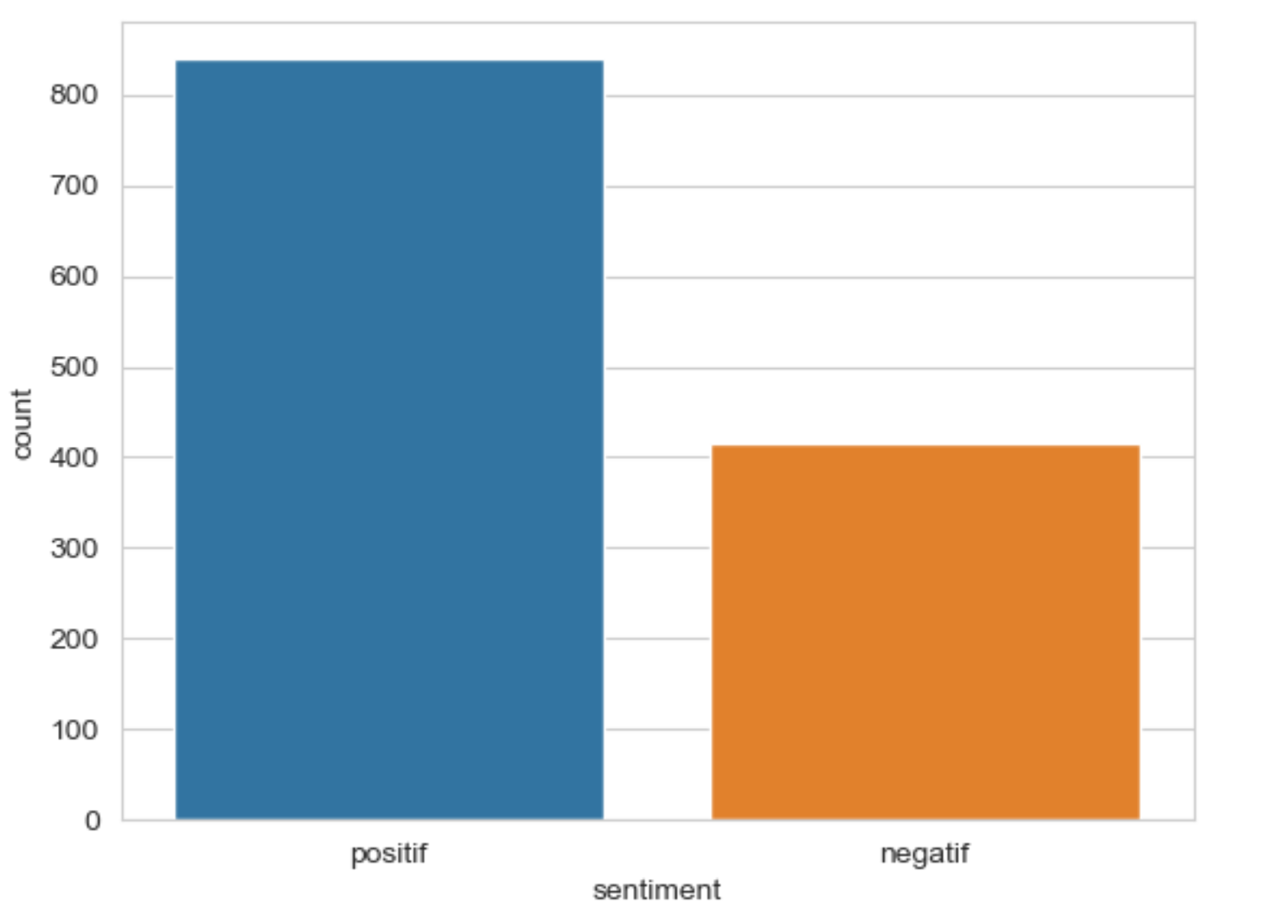
Grafik 3.1 Sebaran Data
Datasets dibagi menjadi dua bagian, yaitu data training dan data testing. Proporsional yang digunakan dalam penelitian ini yaitu 80% datasets digunakan sebagai data training, dan 20% datasets digunakan sebagai data testing.
Pada tabel 3.1 merupakan contoh data sentimen positif dan negatif yang berasal dari data kritik dan saran perkuliahan dari mahasiswa.

Tabel 3.1 Contoh Sentimen Positif dan Negatif
ID | Komentar | Sentimen
102 | Untuk alat praktikum ada beberapa yang kekurangan mungkin bisa lebih di tambah alatnya | negatif
104 | Lab praktikum ruangan agak engap, kurang udara, kamar mandi harus kelantai 3 | negatif
204 | menurut saya sangat baik, dosen maupun staf membimbing dengan baik ketika kita ada kesulitan | positif
501 | Metode pengajaran yang digunakan jelas dan efektif dalam penyampaian materi kepada mahasiswa | positif

3.2 Preprocessing
Preprocessing merupakan tahapan proses pembersihan data atau cleaning data. Tahapan yaitu dimulai case folding, tokenize, stopword removal, dan stemming. Selanjutnya didalam proses stopword removal digunakan kamus stopwords yang di ambil dari library NLTK Indonesia. Kemudian pada tahapan stemming dengan menggunakan library sastrawi. Berikut ini merupakan hasil dari tahapan preprocessing.

Tabel 3.2 Tahapan Preprocessing
Preprocessing | Sebelum | Sesudah
Case Folding | Untuk alat praktikum ada beberapa yang kekurangan mungkin bisa lebih di tambah alatnya | untuk alat praktikum ada beberapa yang kekurangan mungkin bisa lebih di tambah alatnya
Tokenize | untuk alat praktikum ada beberapa yang kekurangan mungkin bisa lebih di tambah alatnya | [‘untuk’, ’alat’, ‘praktikum’, ‘ada’, ’beberapa’, ‘yang’, ‘kekurangan’, ‘mungkin’, ‘bisa’, ‘lebih’, ‘ditambah’, ‘alatnya’]
Stopword Removal | untuk alat praktikum ada beberapa yang kekurangan mungkin bisa lebih di tambah alatnya | [’alat’, ‘praktikum’, ’beberapa’, ‘kekurangan’, ‘mungkin’, ‘bisa’, ‘lebih’, ‘ditambah’, ‘alatnya’]
Stemming | [’alat’, ‘praktikum’, ’beberapa’, ‘kekurangan’, ‘mungkin’, ‘bisa’, ‘lebih’, ‘ditambah’, ‘alatnya’] | [’alat’, ‘praktik’, ’beberapa’, ‘kurang’, ‘mungkin’, ‘bisa’, ‘lebih’, ‘tambah’, ‘alat’]

3.3 Word Cloud
Hasil analisis visualisasi Word Cloud pada sentimen positif dan sentimen negatif dapat terlihat pada grafik 3.2 Hasil wordcloud. Dari Word Cloud dapat dilihat bahwa hasil Word Cloud komentar positif kata mahasiswa, kuliah, ajar materi terlihat jelas itu menandakan kata tersebut sering muncul dalam komentar positif mahasiswa. Sedangkan pada Word Cloud komentar negatif, kata praktikum, kuliah, kurang kelihatan jelas, itu menandakan kata-kata tersebut sering dituliskan dalam komentar negatif mahasiswa dalam kinerja dosen.

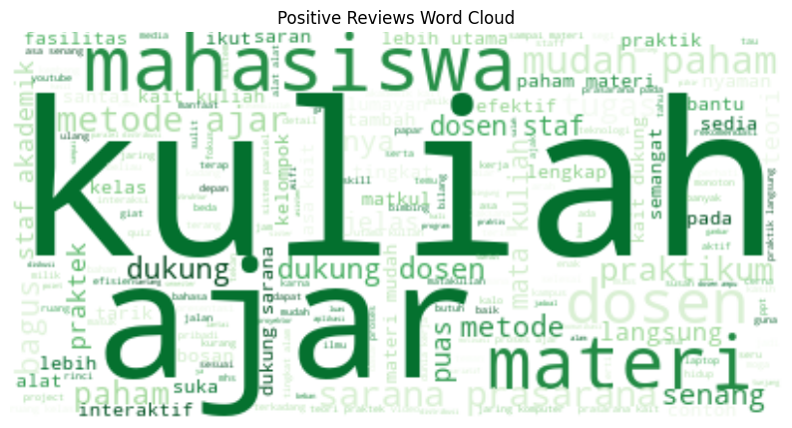
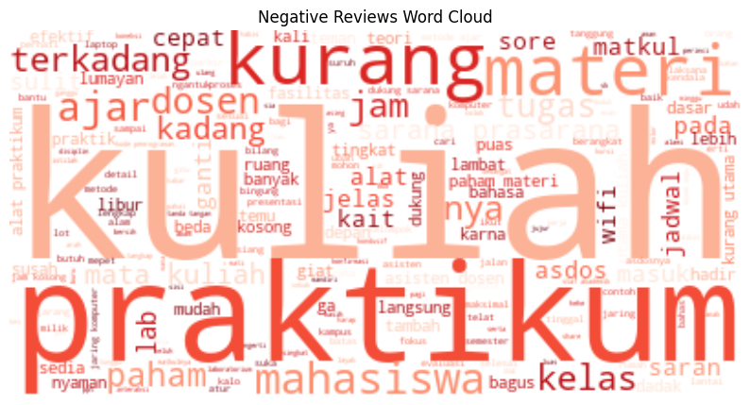
Grafik 3.2 Hasil Wordcloud
3.4 Klasifikasi dan Evaluasi
Dalam penelitian ini, peneliti melakukan komparasi antara tiga algoritma klasifikasi yang berbeda, yaitu algoritma Naïve Bayes, algortima Support Vector Machine (SVM), dan algoritma Random Forest, untuk melakukan klasifikasi sentimen terhadap kinerja dosen. Datasets yang digunakan terdiri dari ulasan dan umpan balik mahasiswa yang telah dikategorikan menjadi dua kategori sentimen, yaitu sentimen positif dan sentimen negatif.
Datasets yang digunakan yaitu 80% datasets training, atau sebanyak 1003 opini komentar mahasiswa dan 20% datasets testing atau sebanyak 241 komentar opini mahasiswa. Kemudian dilakukan pengujian dengan Confusion Matrix. Dari hasil pengujian didapatkan hasil Confusion Matrix seperti pada tabel 3.3, tabel 3.4, dan tabel 3.5.

Tabel 3.3 Hasil Confusion Matrix dengan Naive Bayes
 | Positif | Negatif | Total
Positif | 31 | 64 | 95
Negatif | 1 | 155 | 156
Total | 32 | 219 | 251

Berdasarkan Tabel 3.3, hasil confusion matrix dari algoritma Naive Bayes menunjukkan bahwa dari total 251 data uji, model berhasil mengklasifikasikan 155 komentar negatif dengan benar (True Negative) dan 31 komentar opini positif dengan benar (True Positive). Namun, terdapat kesalahan klasifikasi yang signifikan, di mana model gagal mengenali 64 komentar yang sebenarnya positif dan salah mengklasifikasikannya sebagai negatif (False Negative). Di sisi lain, kesalahan prediksi untuk kelas negatif sangat rendah, dengan hanya 1 data negatif yang salah diklasifikasikan sebagai positif (False Positive). Hasil ini mengindikasikan bahwa model Naive Bayes memiliki kecenderungan yang kuat untuk memprediksi kelas mayoritas (negatif) dan kurang efektif dalam mengidentifikasi kelas minoritas (positif).
Tabel 3.4 Hasil Confusion Matrix dengan Support Vector Machine (SVM)
 | Positif | Negatif | Total
Positif | 58 | 37 | 95
Negatif | 7 | 149 | 156
Total | 65 | 186 | 251

Berdasarkan Tabel 3.4, hasil klasifikasi opini mahasiswa menggunakan algoritma Support Vector Machine (SVM) menunjukkan kinerja yang jauh lebih seimbang. Model ini berhasil mengidentifikasi 58 opini positif dan 149 opini negatif dengan benar. Meskipun masih terdapat 37 opini positif yang keliru diklasifikasikan sebagai negatif (False Negative), angka ini merupakan peningkatan signifikan dalam kemampuan mengenali sentimen positif dibandingkan model sebelumnya. Di sisi lain, kesalahan pada kelas negatif tetap terkendali dengan hanya 7 opini yang salah diberi label positif (False Positive). Secara keseluruhan, confusion matrix ini menggambarkan bahwa SVM mampu mengurangi bias terhadap kelas mayoritas (negatif) dan memberikan keseimbangan yang lebih baik dalam mengklasifikasikan kedua jenis sentimen opini mahasiswa.
Tabel 3.5 Hasil Confusion Matrix dengan Random Forest
 | Positif | Negatif | Total
Positif | 58 | 37 | 95
Negatif | 7 | 149 | 156
Total | 65 | 186 | 251

Tabel 3.5 menyajikan hasil klasifikasi opini mahasiswa menggunakan algoritma Random Forest, yang menunjukkan kinerja sangat mirip dengan SVM. Model ini berhasil mengidentifikasi 58 opini positif (True Positive) dan 149 opini negatif (True Negative) dengan tepat. Kesalahan klasifikasi terjadi pada 37 opini positif yang dianggap negatif (False Negative) dan 7 opini negatif yang dianggap positif (False Positive). Sebuah temuan yang sangat menarik adalah bahwa hasil confusion matrix ini identik dengan yang dihasilkan oleh Support Vector Machine (SVM). Hal ini mengindikasikan bahwa pada dataset ini, kedua model tersebut mencapai batas kinerja yang serupa dan memiliki kemampuan yang setara dalam menyeimbangkan prediksi antara sentimen positif dan negatif dari opini mahasiswa.
Langkah selanjutnya yaitu dilakukan komparasi algoritma klasifikasi tersebut, dengan melakukan evaluasi pada Accuracy, Precision, Recall dan F1 Score, dari hasil pengukuran didapatkan hasil seperti pada grafik 3.3.
Dari hasil klasifikasi Algoritma Naïve Bayes memperoleh nilai accuracy 74,10 %, nilai precision 83,82%, nilai recall 65.99% dan nilai F1 Score 65,74%. Sedangkan klasifikasi algorima Support Vector machine (SVM) mendapatkan hasil accuracy 82.24%, precision 84.66%, recall 78,28%, dan F1 Scoce 79,81%. Yang terakhir yaitu algoritma random forest menghasilkan nilai accuracy 82,07%, precision 84.37%, recall 77, 75%, dan nilai F1 Score 79.28%.
Dapat diketahui bahwa algoritma klasifikasi terbaik digunakan untuk klasifikasi komentar mahasiswa terhadap penilaian kinerja dosen, dengan datasets 1254 komentar, kemudian dilakukan spliting data 80% data training dan 20% data testing diketahui bahwa algoritma Support Vector Machice (SVM) memberikan nilai accuracy, preccion, recall, dan f1 score paling baik. Kemudian yang kedua yaitu algoritma Random Forest, dan yang ketiga yaitu algoritma naive bayes.
Fenomena menarik yang teramati adalah kinerja SVM dan Random Forest yang sangat berdekatan, bahkan menghasilkan confusion matrix yang identik. Kemiripan ini dapat dijelaskan secara teoretis dari karakteristik kedua algoritma. SVM bekerja dengan mencari hyperplane optimal yang memaksimalkan margin antar kelas, membuatnya sangat efektif dalam ruang fitur berdimensi tinggi seperti data teks hasil vektorisasi. Di sisi lain, Random Forest adalah model ensemble yang membangun banyak decision tree pada subset data yang berbeda dan menggabungkan hasilnya, yang memberikannya robustisitas tinggi terhadap overfitting dan kemampuan menangani interaksi fitur yang kompleks.

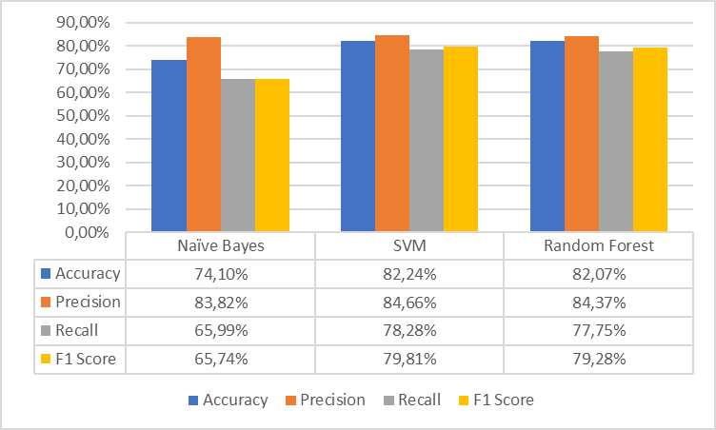
Grafik 3.3 Hasil Komparasi Pengukuran

KESIMPULAN
Dalam penelitian ini, peneliti telah berhasil melakukan komparasi terhadap tiga algoritma klasifikasi yang berbeda, yaitu Naïve Bayes, Support Vector Machine (SVM), dan Random Forest untuk melakukan klasifikasi sentimen terhadap kinerja dosen dalam pendidikan tinggi. Ketiga algorima tersebut dapat melakukan klasifikasi sentimen mahasiswa ke dalam dua kategori yaitu sentimen positif dan sentimen negatif. Dari hasil penelitian diketahui bahwa algoritma Support Vector Mechine (SVM) memberikan hasil yang paling bagus dibandingkan dengan 2 algoritma lainya. Algoritma Support Vector Mechine (SVM) berhasil menghasilkan nilai accuracy 82,24%, dengan nilai precision 84,665, nilai recall 65,99% dan nilai F1 score 79,81%.

REFERENSI
[1] Han, Jiawei, Kamber, Michelin, and Pei, Jian, Data Mining: Concepts and Techniques. Elsevier, 2012. doi: 10.1016/C2009-0-61819-5.
[2] W. F. Satrya, R. Aprilliyani, and E. H. Yossy, “Sentiment analysis of Indonesian police chief using multi-level ensemble model,” Procedia Computer Science, vol. 216, pp. 620–629, 2023, doi: 10.1016/j.procs.2022.12.177.
[3] Riccosan and K. E. Saputra, “Multilabel multiclass sentiment and emotion dataset from indonesian mobile application review,” Data in Brief, vol. 50, p. 109576, Oct. 2023, doi: 10.1016/j.dib.2023.109576.
[4] D. Ramachandran and R. Parvathi, “Analysis of Twitter Specific Preprocessing Technique for Tweets,” Procedia Computer Science, vol. 165, pp. 245–251, 2019, doi: 10.1016/j.procs.2020.01.083.
[5] D. Rifaldi, Abdul Fadlil, and Herman, “Teknik Preprocessing Pada Text Mining Menggunakan Data Tweet ‘Mental Health,’” Decode, vol. 3, no. 2, pp. 161–171, Apr. 2023, doi: 10.51454/decode.v3i2.131.
[6] E. Rosenberg et al., “Sentiment analysis on Twitter data towards climate action,” Results in Engineering, vol. 19, p. 101287, Sep. 2023, doi: 10.1016/j.rineng.2023.101287.
[7] N. Tri Romadloni and N. Dwi Septiyanti, “Optimasi Feature Selection Pada Komentar Media Sosial Terhadap Peralihan Tv Digital Menggunakan Naïve Bayes, Support Vector Machine dan K-Nearest Neighbor,” Decode, vol. 3, no. 2, pp. 151–160, Apr. 2023, doi: 10.51454/decode.v3i2.121.
[8] D. Sudigyo, A. A. Hidayat, R. Nirwantono, R. Rahutomo, J. P. Trinugroho, and B. Pardamean, “Literature study of stunting supplementation in Indonesian utilizing text mining approach,” Procedia Computer Science, vol. 216, pp. 722–729, 2023, doi: 10.1016/j.procs.2022.12.189.
[9] N. H. Jeremy and D. Suhartono, “Automatic personality prediction from Indonesian user on twitter using word embedding and neural networks,” Procedia Computer Science, vol. 179, pp. 416–422, 2021, doi: 10.1016/j.procs.2021.01.024.
[10] M. Adriani, J. Asian, B. Nazief, S. M. M. Tahaghoghi, and H. E. Williams, “Stemming Indonesian: A confix-stripping approach,” ACM Transactions on Asian Language Information Processing, vol. 6, no. 4, pp. 1–33, Dec. 2007, doi: 10.1145/1316457.1316459.
[11] H. Dwiharyono and S. Suyanto, “Stemming for Better Indonesian Text-to-Phoneme,” Ampersand, vol. 9, p. 100083, 2022, doi: 10.1016/j.amper.2022.100083.
[12] R. L. Atenstaedt, “Word cloud analysis of historical changes in the subject matter of public health practice in the United Kingdom,” Public Health, vol. 197, pp. 39–41, Aug. 2021, doi: 10.1016/j.puhe.2021.06.010.
[13] M. A. Hearst, E. Pedersen, L. Patil, E. Lee, P. Laskowski, and S. Franconeri, “An Evaluation of Semantically Grouped Word Cloud Designs,” IEEE TRANSACTIONS ON VISUALIZATION AND COMPUTER GRAPHICS.
[14] Y. W. W. Cui, “Context Preserving Dynamic Word Cloud Visualization”.
[15] Y. Jin, “Development of Word Cloud Generator Software Based on Python,” Procedia Engineering, vol. 174, pp. 788–792, 2017, doi: 10.1016/j.proeng.2017.01.223.
[16] V. A. Fitri, R. Andreswari, and M. A. Hasibuan, “Sentiment Analysis of Social Media Twitter with Case of Anti-LGBT Campaign in Indonesia using Naïve Bayes, Decision Tree, and Random Forest Algorithm,” Procedia Computer Science, vol. 161, pp. 765–772, 2019, doi: 10.1016/j.procs.2019.11.181.
[17] N. B. Putri and A. W. Wijayanto, “Analisis Komparasi Algoritma Klasifikasi Data Mining Dalam Klasifikasi Website Phishing,” Komputika, vol. 11, no. 1, pp. 59–66, Jan. 2022, doi: 10.34010/komputika.v11i1.4350.
[18] A. P. Nardilasari, A. L. Hananto, S. S. Hilabi, T. Tukino, and B. Priyatna, “Analisis Sentimen Calon Presiden 2024 Menggunakan Algoritma SVM Pada Media Sosial Twitter,” JOINTECS, vol. 8, no. 1, p. 11, Mar. 2023, doi: 10.31328/jointecs.v8i1.4265.
[19] D. Wang and Y. Zhao, “Using News to Predict Investor Sentiment: Based on SVM Model,” Procedia Computer Science, vol. 174, pp. 191–199, 2020, doi: 10.1016/j.procs.2020.06.074.
[20] Y. Al Amrani, M. Lazaar, and K. E. El Kadiri, “Random Forest and Support Vector Machine based Hybrid Approach to Sentiment Analysis,” Procedia Computer Science, vol. 127, pp. 511–520, 2018, doi: 10.1016/j.procs.2018.01.150.
[21] M. Ozcan and S. Peker, “A classification and regression tree algorithm for heart disease modeling and prediction,” Healthcare Analytics, vol. 3, p. 100130, Nov. 2023, doi: 10.1016/j.health.2022.100130.
[22] M. M. Ghiasi and S. Zendehboudi, “Decision tree-based methodology to select a proper approach for wart treatment,” Computers in Biology and Medicine, vol. 108, pp. 400–409, May 2019, doi: 10.1016/j.compbiomed.2019.04.001.
[23] Q. Gu, L. Zhu, and Z. Cai, “Evaluation Measures of the Classification Performance of Imbalanced Data Sets,” in Computational Intelligence and Intelligent Systems, vol. 51, Z. Cai, Z. Li, Z. Kang, and Y. Liu, Eds., in Communications in Computer and Information Science, vol. 51. , Berlin, Heidelberg: Springer Berlin Heidelberg, 2009, pp. 461–471. doi: 10.1007/978-3-642-04962-0_53.
[24] M. Roshani et al., “Evaluation of flow pattern recognition and void fraction measurement in two phase flow independent of oil pipeline’s scale layer thickness,” Alexandria Engineering Journal, vol. 60, no. 1, pp. 1955–1966, Feb. 2021, doi: 10.1016/j.aej.2020.11.043.
[25] D. Valero-Carreras, J. Alcaraz, and M. Landete, “Comparing two SVM models through different metrics based on the confusion matrix,” Computers & Operations Research, vol. 152, p. 106131, Apr. 2023, doi: 10.1016/j.cor.2022.106131.

